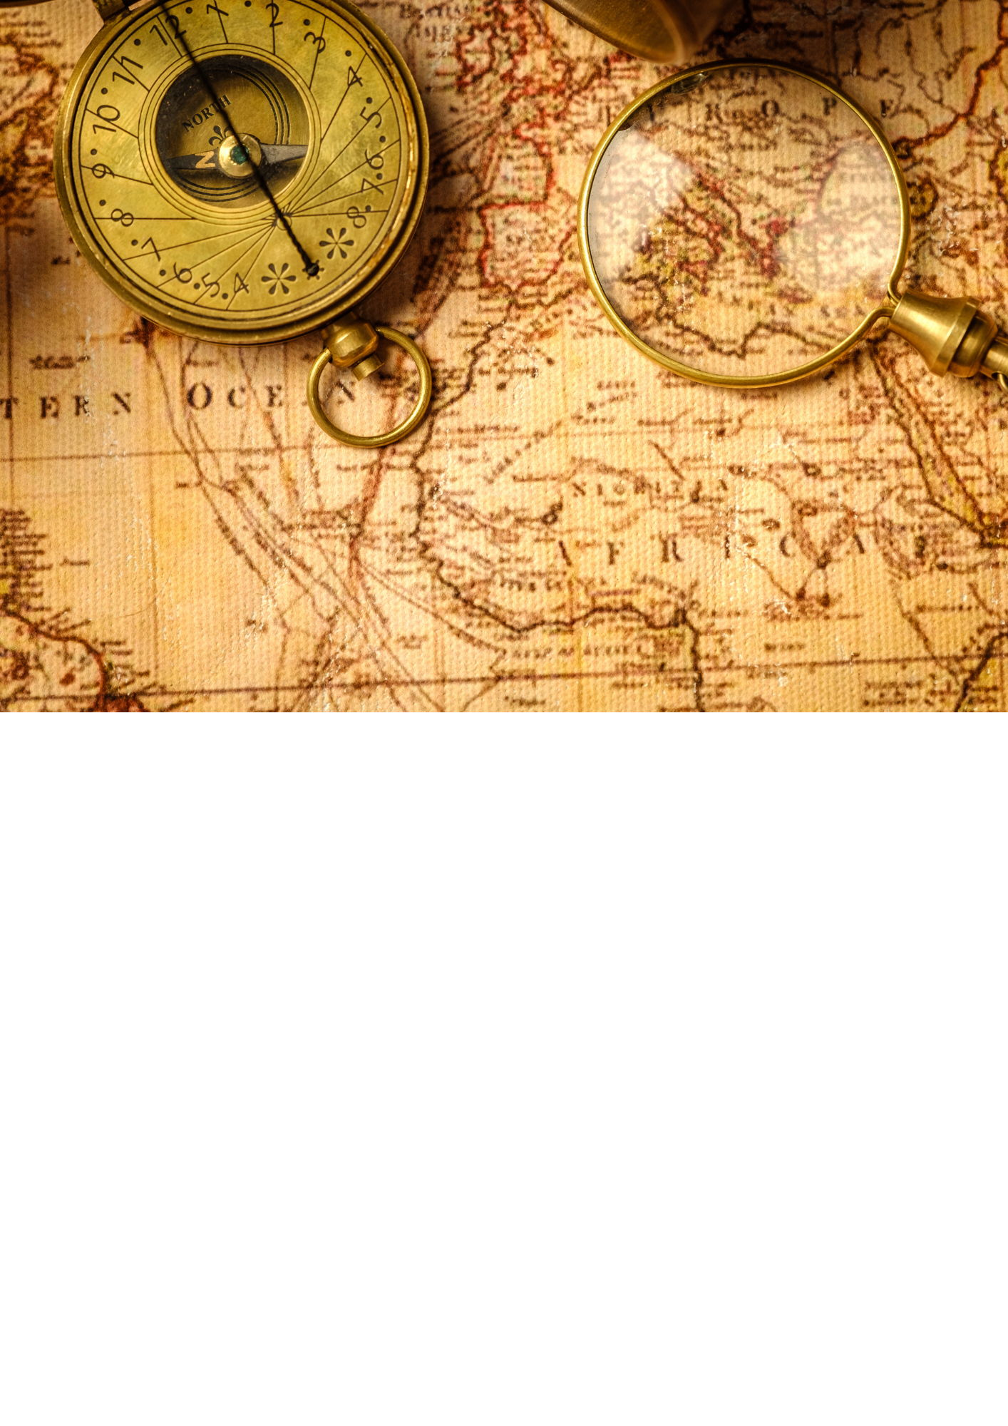

GEOGRAFÍA

**TÍTULO**

Nombre:

Grado:

Datos: